DB2 Express For Linux on Intel
Installation Guide

(1)설치 전 요구사항
- DISK 용량

설치 형태 | 디스크 용량
Typical | 450 ~ 500 MB
Compact | 350 ~ 400 MB
Custom | 350 ~ 700 MB

- 메모리 용량
● 최소 요구사항 – 256MB
● SWAP 파티션 – 메모리의 두배 정도

- 그 밖에 추가사항
● JDK(Java Development Kit) 1.3.1 이상 설치 – 제어센터와 같은 GUI 툴 사용
● 웹 브라우저 – HTML 도움말
● X-windows (GNOME, KDE) – DB2 설치 마법사 실행 및 GUI 툴 사용

(2) 설치하기
- ROOT 권한을 가진 사용자로 리눅스 시스템에 로그인한다.
- CD ROM 을 마운트 한다. ( mount /mnt/cdrom )
- db2setup 을 실행한다. (./db2setup)
- db2setup 실행을 하면 다음과 같은 화면이 출력된다. Install Products 를 선택한다.
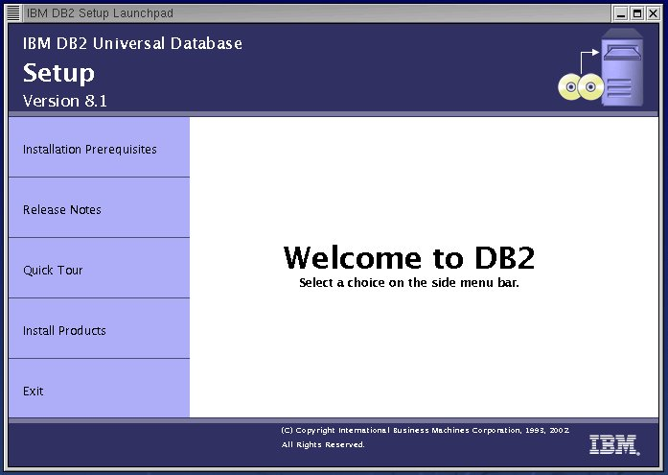

- Install Products 를 선택하면 다음과 같은 화면이 출력된다. 워크그룹 에디션과 응용프로그램 개발 클라이언트, 관리 클라이언트 중에서 필요한 설치요소를 선택한 후 next 를 선택한다. (세가지 제품 모두 설치 가능)
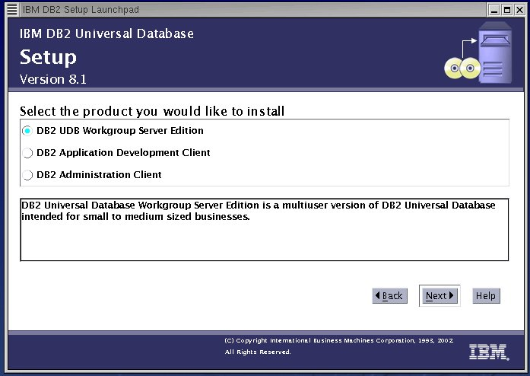

- next를 선택하면 다음과 같은 화면이 출력된다. Setup 마법사의 초기화면이다. next를 선택한다.
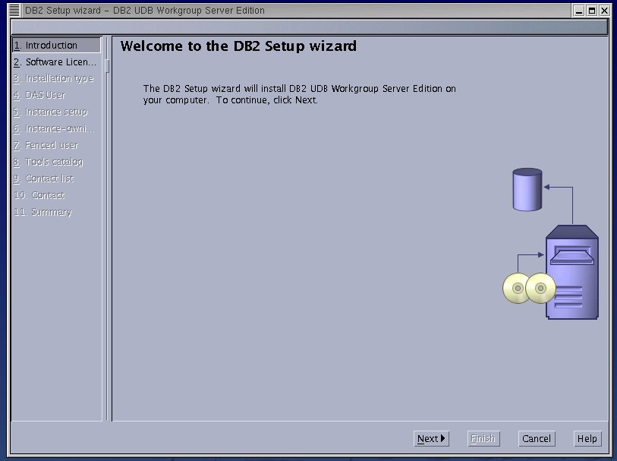

- next 를 선택하면 다음과 같은 화면이 출력된다. 라이센스 동의 윈도우 창이다. Accept 를 한 후 next를 선택한다.
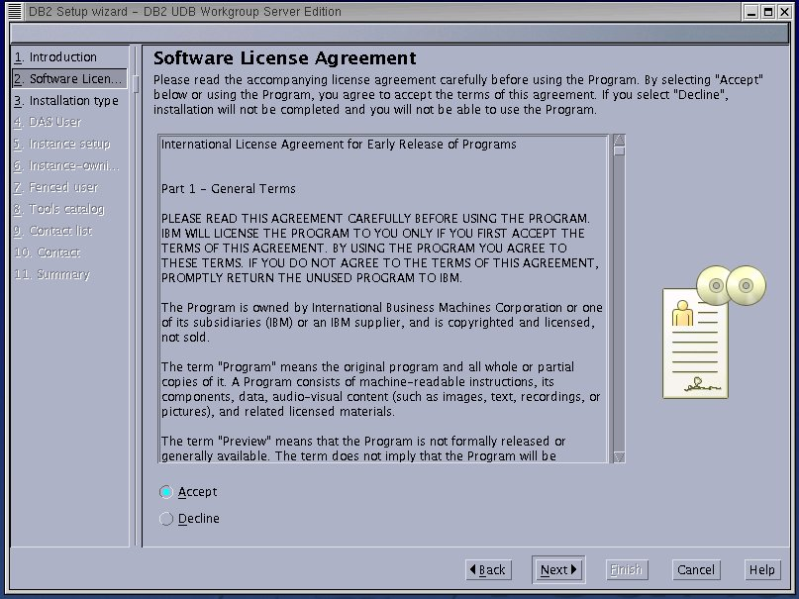

- 다음은 설치 형태를 묻는 화면이다. Typical, Compact, 사용자 정의 이렇게 세가지 형태로 설치가 가능한다. View Feartures 를 클릭하면 설치되는 컴포넌트의 구성이 자세히 출력된다. 사용자 정의는 사용자가 원하는 컴포넌트를 설치할 수 있다 선택한 후 next 를 클릭한다.
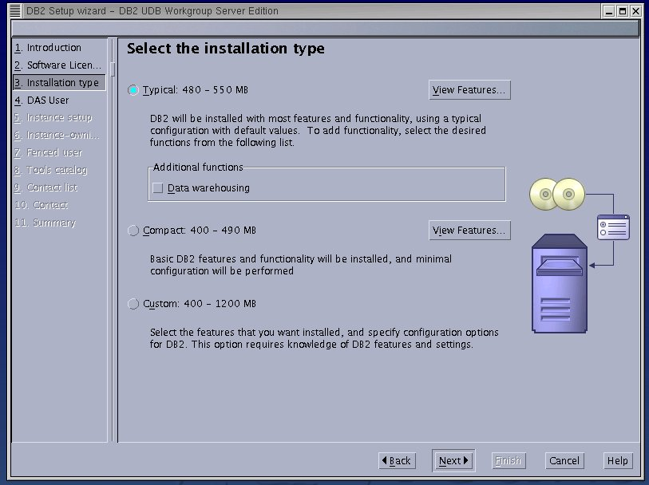

- 다음은 DB2 관리 서버를 위한 사용자를 생성하는 화면이다. 사용자 이름과 암호를 입력한다. Default 로 dadusr1이 설정된다. 기존에 리눅스 환경에서 정의된 사용자를 선택할 수도 있다.
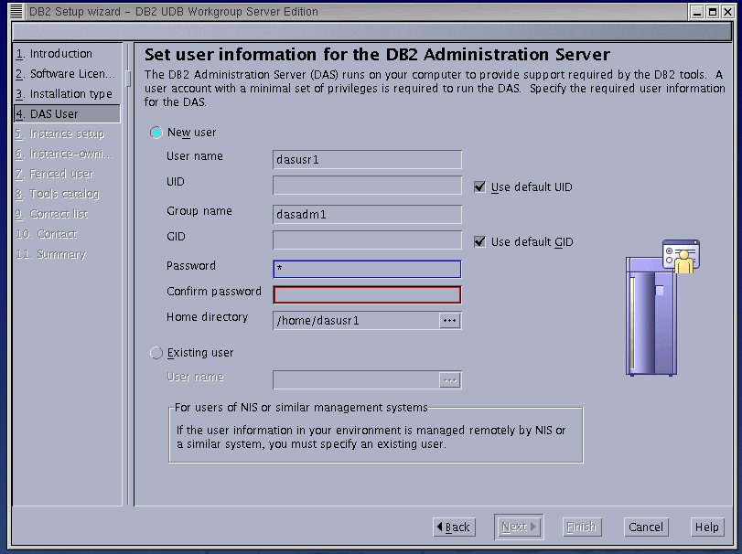

- 다음은 DB2 instance 를 작성하는 단계이다. 설치 중에 인스턴스를 생성할 수 있고 설치가 끝난 후 인스턴스를 생성할 수 있다.

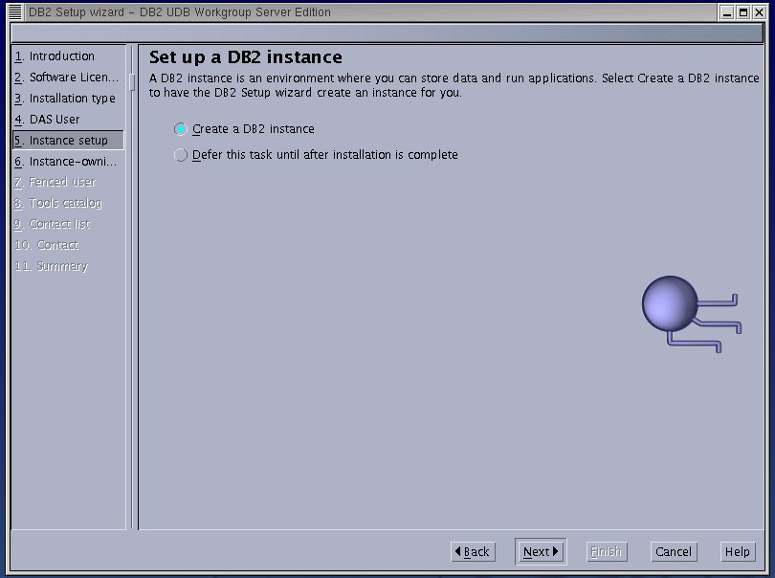

- 다음은 인스턴스에 대한 소유자를 생성하는 단계이다. Default로 db2inst1이 설정된다. 사용자 그룹,사용자 이름, 암호를 입력한다. 기존에 리눅스 사용자를 선택할 수 있다. 또한 설치되는 home 디렉토리를 설정할수 있다. Default 는 /home/db2inst1 이다.. 설치 후에 생성하려면 db2icrt 명령을 사용한다.
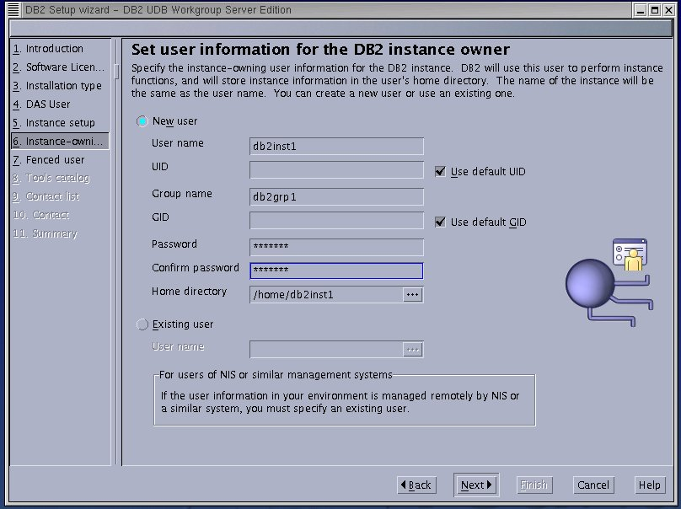

- 다음은 fenced 사용자을 등록하는 단계이다. Default로 db2fenc1 이 설정되어 있다.사용자 이름과 암호 그리고 홈 디렉토리를 설정한 후 다음 단계로 이동한다.
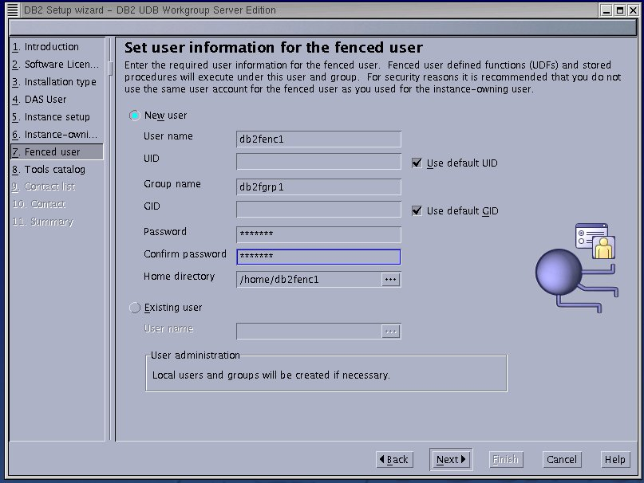

- 사용자 설정이 끝나면 DB2 툴에 대한 카탈로그를 작성하는 단계이다. 지역 데이터 베이스에 설정을 하거나 설정하지 않을 수도 있다. 이 단계에선 task 에 대한 metadata를 가지고 있을것인가를 묻는 단계이다.
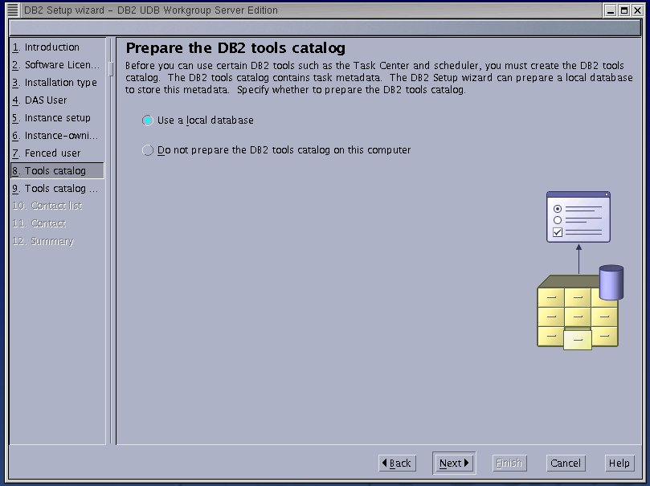

- 다음은 db2 툴에 대한 카탈로그 database와 스키마를 설정하는 단계이다. 새로 생성할 수도 있고 기존에 database와 스키마를 사용할 수 있다. Default로 SYSTOOLS. TOOLLSDB 가 설정된다. (SYSTOOLS (스키마) TOOLLSDB(Database))
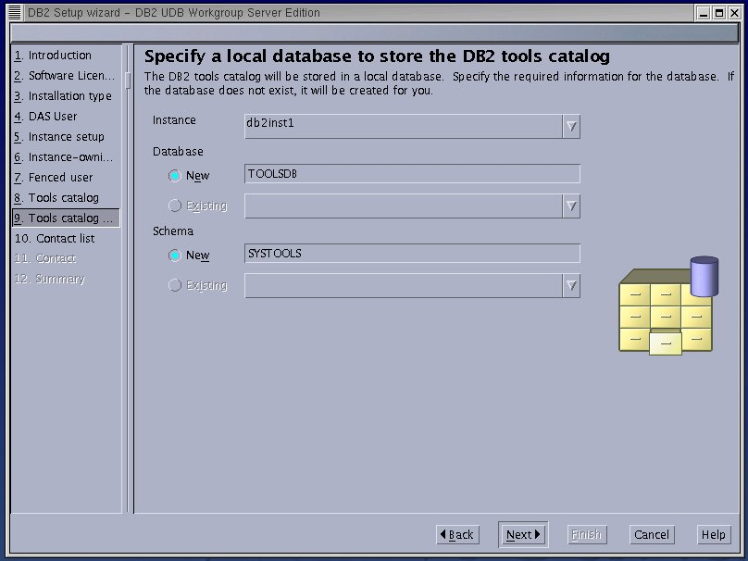

- 다음은 DB2에 접속한 정보를 통지받기 위한 Administration contact list를 작성하는 단계이다. 지역 데이터 베이스와 원격 데이터 베이스에 작성할 수 있다. 또한 SMTP(Simple Mail Transfer Protocol의 약자로 또는 Outgoing mail Server는, 메일 발송을 담당하는 서버)를 설정할 수 있다.
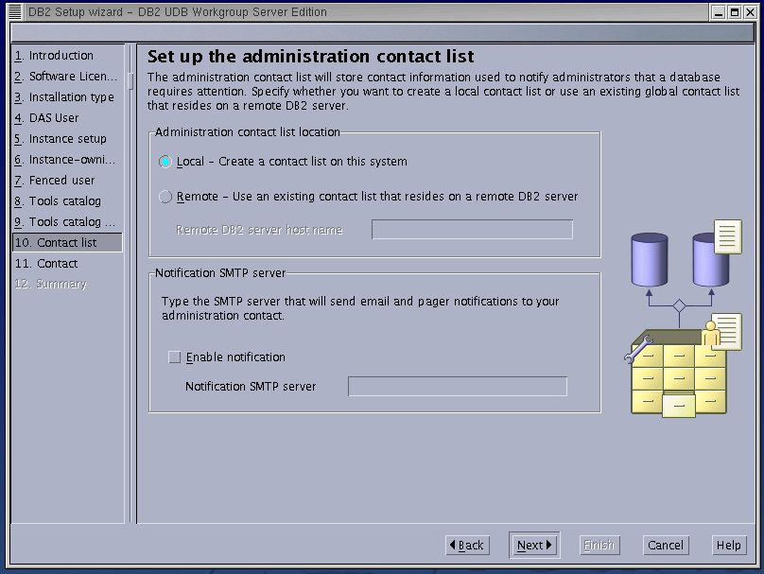

- 다음은 health monitor 에 정보를 통지받을 수 있도록 접속정보를 작성하는 단계이다. 사용자 이름과 사용자 e-mail을 작성한다.
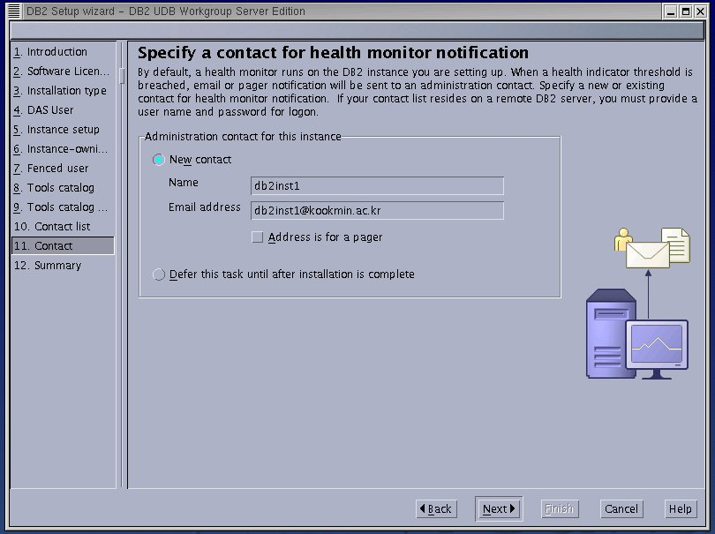

- 다음 단계를 현재 까지 설정된 사항을 출력해 주는 단계이다. 이전 단계에서 사용자가 설정한 세부 사항들을 확인할 수 있다. Finish를 선택하면 설치가 시작된다.

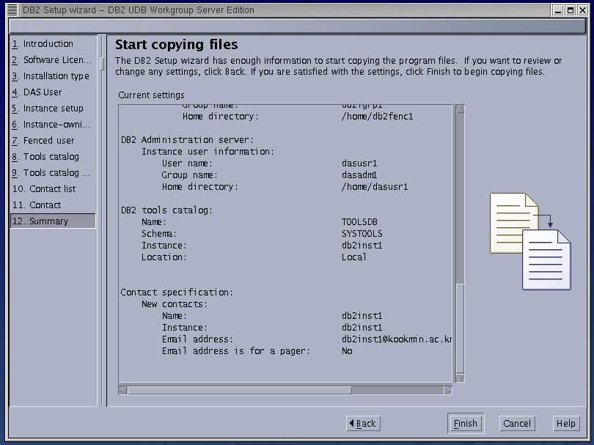

- 다음은 설치중인 화면이다. 프로그레스 바를 통해 설치 진행사항을 보여준다.
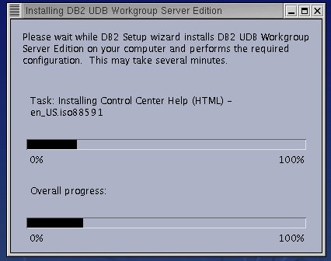

- 설치가 완료되면 다음과 같은 화면을 출력한다. 설치가 완료됬음을 알려준다.
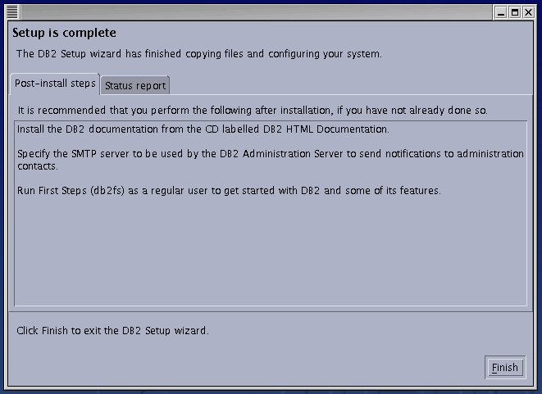

- 설치 확인을 위해 DB2를 구동시켜본다. 다음과 같이 db2inst1 으로 로그인한다. 그런후 db2 명령을 내린다.

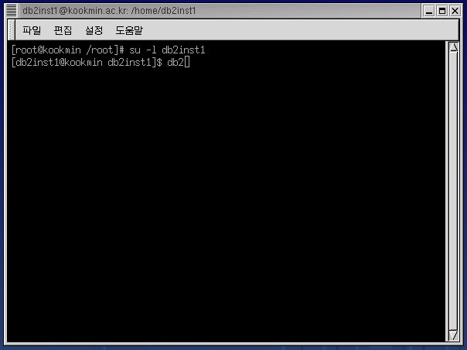

- DB2 가 성공적으로 수행됨을 볼수 있다.


